Министерство науки и высшего образования
Российской Федерации
ФЕДЕРАЛЬНОЕ ГОСУДАРСТВЕННОЕ
БЮДЖЕТНОЕ ОБРАЗОВАТЕЛЬНОЕ УЧРЕЖДЕНИЕ
ВЫСШЕГО ОБРАЗОВАНИЯ
«ВЯТСКИЙ ГОСУДАРСТВЕННЫЙ УНИВЕРСИТЕТ»

Факультет автоматики и вычислительной техники
Кафедра радиоэлектронных средств

Отчёт по дисциплине
«Аппаратные средства вычислительной техники»

Лабораторная работа №2
«Принципы выполнения команд ветвления, организация циклов и подпрограмм»

Вариант 20

Выполнил: | студент группы ИНБб-3301 |  | ______________ |  | /В.Е. Янактаева/
Проверил: | преподаватель кафедры РЭС |  | ______________ |  | /М.А. Земцов/

Киров 2026
Задание по варианту
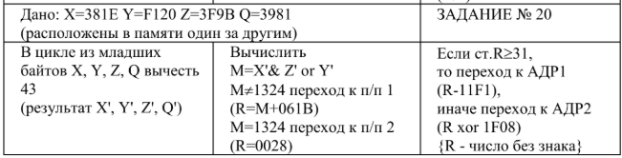

- Текст программы
.686
.model flat,stdcall
.stack 100h

.data
X dw 381Eh
Y dw 0F120h
Z dw 3F9Bh
Q dw 3981h
X_prime dw ?
Y_prime dw ?
Z_prime dw ?
Q_prime dw ?
M dw ?
R dw ?

.code
ExitProcess PROTO STDCALL :DWORD
Start:

xor Eax, Eax
xor Edx, Edx
xor Ecx, Ecx
xor Ebx, Ebx

_start:
; Загрузка значений X, Y, Z, Q в регистры
mov ax, [X]
mov bx, [Y]
mov cx, [Z]
mov dx, [Q]

; Цикл: из младших байтов вычесть 43 (2Bh)
lea esi, [X] ; ESI = адрес X (начало массива)

lea edi, [X_prime] ; EDI = адрес X_prime (начало результатов)

mov ecx, 4 ; ECX = 4 элемента

cycle_subtract:

mov ax, [esi] ; загружаем текущее слово

mov bl, al ; BL = младший байт

sub bl, 43 ; вычитаем 43

mov al, bl ; новый младший байт

mov [edi], ax ; сохраняем результат

add esi, 2 ; переход к следующему слову

add edi, 2 ; переход к следующему результату

loop cycle_subtract ; повторяем 4 раза
; Загружаем результаты X', Y', Z', Q' в регистры
mov ax, [X_prime]
mov bx, [Y_prime]
mov cx, [Z_prime]
mov dx, [Q_prime]

; Вычисление M = X' & Z' or Y'
mov ax, [X_prime]
and ax, [Z_prime] ; AX = X' & Z'
or ax, [Y_prime] ; AX = (X' & Z') or Y'
mov [M], ax ; сохраняем M

; Сравнение M с 1324h
cmp ax, 1324h
jne _subroutine1 ; Если M != 1324, переход к п/п 1
je _subroutine2 ; Если M == 1324, переход к п/п 2

_subroutine1:
; п/п 1: R = M + 061Bh
mov ax, [M]
add ax, 061Bh
mov [R], ax
jmp _check_high_byte

_subroutine2:
; п/п 2: R = 0028h
mov ax, 0028h
mov [R], ax
jmp _check_high_byte

_check_high_byte:
; Проверка старшего байта R >= 31h
mov ax, [R]
mov ah, byte ptr [R+1] ; старший байт R
cmp ah, 31h
jae _addr1 ; Если >= 31h, переход к АДР1
jb _addr2 ; Если < 31h, переход к АДР2

_addr1:
; АДР1: R = R - 11F1h
mov ax, [R]
sub ax, 11F1h
mov [R], ax
jmp _end

_addr2:
; АДР2: R = R xor 1F08h
mov ax, [R]
xor ax, 1F08h
mov [R], ax
jmp _end

_end:
; Результат в R
mov ax, [R]

exit:
Invoke ExitProcess, R
End Start

- Верификация программы
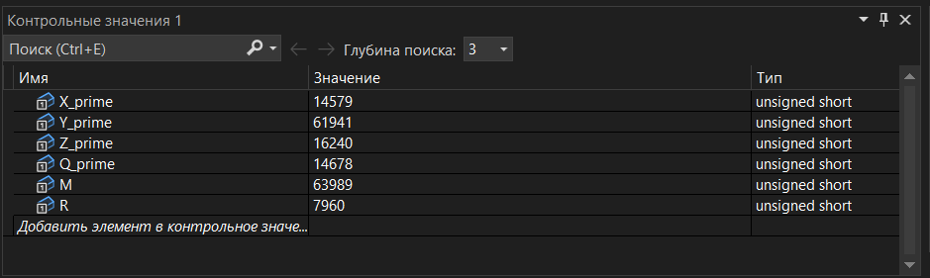
Рисунок 1 – Контрольные значения

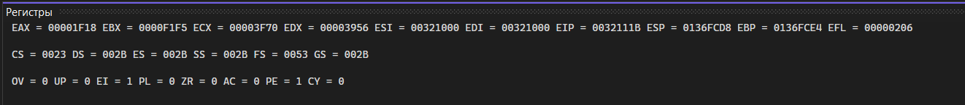
Рисунок 2 – Содержимое регистров

Вывод: В ходе лабораторной работы были изучены принципы выполнения команд ветвления, а именно команды jmp (безусловный переход), cmp (сравнение), jne (переход, если не равно), je (переход, если равно), jae (переход, если больше или равно), jb (переход, если меньше), call (вызов подпрограммы), ret (возврат из подпрограммы), loop (организация цикла).

